Leinfelden, April 2022

Die Box der tausend Möglichkeiten gibt es jetzt auch mit EtherCAT P / FSoE

EUCHNER erweitert seine MGB2-Welt um EtherCAT. Das Besondere dabei ist die Einbindung in das sichere EtherCAT P / FSoE. Denn die MGB2 Modular ist die weltweit erste Zuhaltung für das sichere EtherCAT. Wie schon in den Jahren zuvor, ist der Anbieter von Sicherheitstechnik dabei Vorreiter.
So entwickelte EUCHNER bereits in 2009 das erste Schutztürsystem mit integriertem PROFINET / PROFIsafe und etablierte damit eine völlig neue Kategorie von Schutztürsystemen mit integrierter sicherer Busanbindung. 2014 war EUCHNER wiederum der erste Anbieter, der ein Schutztürsystem mit integriertem EtherNet/IP mit CIP Safety auf den Markt brachte.
Das Traditionsunternehmen aus Leinfelden bei Stuttgart bleibt dabei stets dem Grundgedanken der MGB2 treu: Modular und einfach zu integrieren. Bei allen MGB2-Systemen können Anwender die Absicherung trennender Schutzeinrichtungen individuell gestalten.
Das MGB2-System sichert Schutztüren und Zäune an Maschinen und Anlagen bei gefahrbringenden Maschinenbewegungen ab und vereint Sicherheitsschalter, Riegel und Türschließmechanismus in einem Gerät. Dank des modularen Aufbaus und der optionalen Submodule MSM stehen unzählige Variationsmöglichkeiten, zusätzliche Funktionen, unterschiedliche Vernetzungsoptionen sowie intelligente Kommunikationsfähigkeiten für Industrie 4.0-Anwendungen zur Verfügung.
Die MGB2 Modular für PROFINET / PROFIsafe-Anbindung erfährt daher bereits seit dem Verkaufsstart vor vier Jahren eine hohe Nachfrage. Genauso überzeugen nun die Vorteile der seit November 2021 verfügbaren Schutztürsysteme für die EtherCAT / FSoE-Anbindung immer mehr Anwender.
In zahlreichen Branchen, insbesondere in der Automobilindustrie und etlichen Bereichen der Automatisierung, hat sich die MGB2 bereits erfolgreich etabliert. Die Anwender profitieren von einem hochfunktionalen Türschließsystem mit Zuhaltung, das nicht nur das höchste Schutzniveau bis PL e erfüllt - es lässt sich auch flexibel an zukünftige Anforderungen anpassen und bietet damit eine hohe Investitionssicherheit.

Maximale Individualisierung bei Schutztürsystemen
Keine Safety-Applikation ist wie die andere. In einigen Produktionsprozessen soll für die Absicherung von Schutztüren mit Zuhaltungen beispielsweise ein zusätzlicher Not-Halt integriert werden, bei anderen Applikationen bedarf es Anforderungs- und Quittierungstasten direkt an der Schutztür. Ebenso können sich im Laufe der Zeit durch Umbauten oder Erweiterungen von Maschinen, Anlagen und Produktionsstraßen neue Anforderungen an die Schutztürsysteme ergeben. Eine Lösung, die sich den jeweiligen Anforderungen anpasst, ist daher die richtige Wahl. Mit der MGB2 Modular kann EUCHNER individuelle Wünsche erfüllen. Der Grund ist der modulare Systemaufbau.

Modularität durch klare Aufgabenteilung
Die MGB2 Modular ist so konzipiert, dass sie so vielseitig wie möglich eingesetzt werden kann. Erreicht wird dies durch die Trennung einzelner Funktionen in unterschiedlichen Modulen.
Die drei Hauptfunktionen Buskommunikation, Türüberwachung sowie Bedienen und Anzeigen werden in separaten Modulen und Submodulen umgesetzt. Das Busmodul MBM ist dabei sozusagen der Kopf des Systems. Hier laufen alle Informationen der angeschlossenen Module zusammen und werden über das gewünschte Bussystem an die Steuerung übertragen. Die Steuerung schickt ihre Signale andererseits über das Busmodul an die angeschlossenen Systemmodule, um beispielsweise die Zuhaltung anzusteuern oder eine Leuchte einzuschalten.
Zur Überwachung der Türstellung und zum Zuhalten gibt es die Verriegelungs- und Zuhaltemodule MGB2. Diese Module besitzen zwei spezielle Slots zur Aufnahme von Submodulen.
Submodule MSM gibt es mit verschiedensten Bedien- und Anzeigeelementen wie Drucktastern, Wahlschaltern, Schlüsselschaltern oder Not-Halt-Tastern.
Werden noch mehr Funktionen benötigt, erweitert man das System mit dem Erweiterungsmodul MCM. Darin können nochmal bis zu vier Submodule gesteckt werden. Damit wird das MGB2 System zur kleinen dezentralen Schaltzentrale an der Schutztür.

[Infobox: Systemübersicht]

- Busmodule MBM |  | 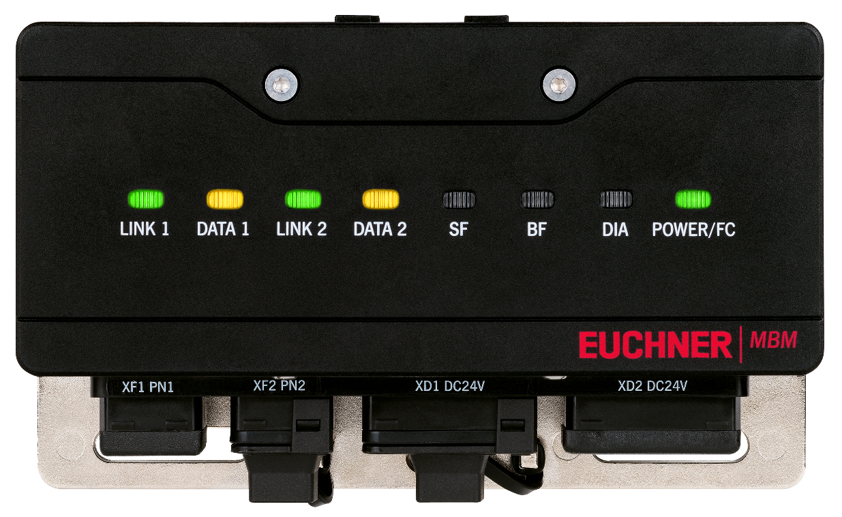
 | - Gateway zwischen allen MGB2 Zuhaltemodulen, Erweiterungsmodulen MCM und Submodulen MSM und der SPS über verschiedene industrielle Netzwerke
- MGB2 Modular Zuhaltemodule mit Griffmodul |  | 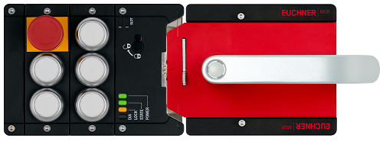
- Modulare Türschließsysteme
- Für rechts oder links angeschlagene Türen
- Für Schwenk- oder Schiebetüren
- Bietet Platz für 2 MSM Submodule
- Erweiterungsmodule MCM Modular |  | 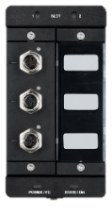  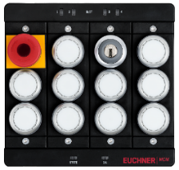
- Bietet Platz für 2 oder 4 Submodule MSM
- Direkte Ansteuerung einer Signalsäule

- Submodule MSM |  | 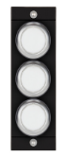  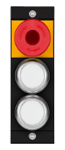  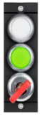  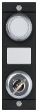  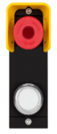  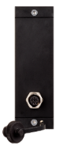
- Module mit bis zu 3 Bedien- und Anzeigeelementen
- Anschluss von Zustimmtastern, sicheren Quittiertastern, Not-Halt-Schaltern und vielen weiteren Funktionen

Sechs auf einen Streich –
Bis zu sechs Schutztüren an einem Busmodul.

Die Trennung von Zuhalte- und Busmodul bietet zwei wichtige Vorteile. Erstens: An nur einem Busmodul ist der Anschluss von bis zu sechs MGB2 Modular möglich. Wenn also, wie es in der Praxis häufig vorkommt, ein Bus die Signale von zwei oder drei Schutztüren sammeln soll, waren bisher zwei oder drei Busknoten nötig – mit der MGB2 Modular genügt ein einziger. Und neben den Geräten selbst spart der Anwender Netzwerkleitungen, Netzwerkadressen und letztlich auch Speicherkapazität in der Steuerung; ein Gut, das nicht zuletzt im Hinblick auf die intelligente Fabrik von morgen immer teurer wird.

Der zweite Vorteil ist, dass alle Module abgesetzt montiert werden können. Diese abgesetzte Montage lässt vor allem bei beengten Platzverhältnissen eine Montage an der Stelle zu, die sich am besten eignet.
Mit dem Türschließsystem MGB2 Modular hat man also maximale Flexibilität.

[Zeichen mit Leerzeichen 7.724 (inkl. Infobox)]
EUCHNER – More than safety.

Bilder: EUCHNER GmbH + Co. KG

01_ MGB2-Modular-aufbau-bsp.png

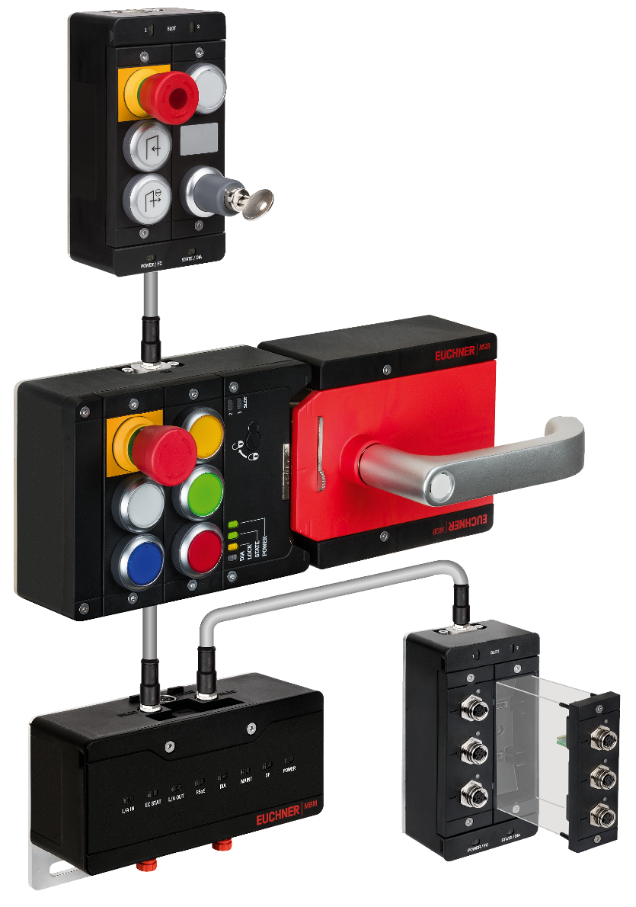
MGB2 Modular von EUCHNER: Abgesetzte Montage von Bus- und Erweiterungsmodul möglich.

02_EUCHNER_MGB2_Modular_Wechsel-Submodule.jpg
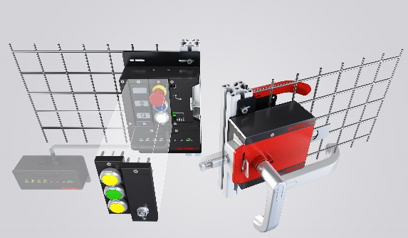

03_MBM_EtherCAT
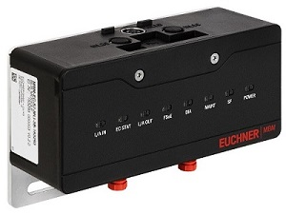

04_MCM_Busmodul_EtherCAT
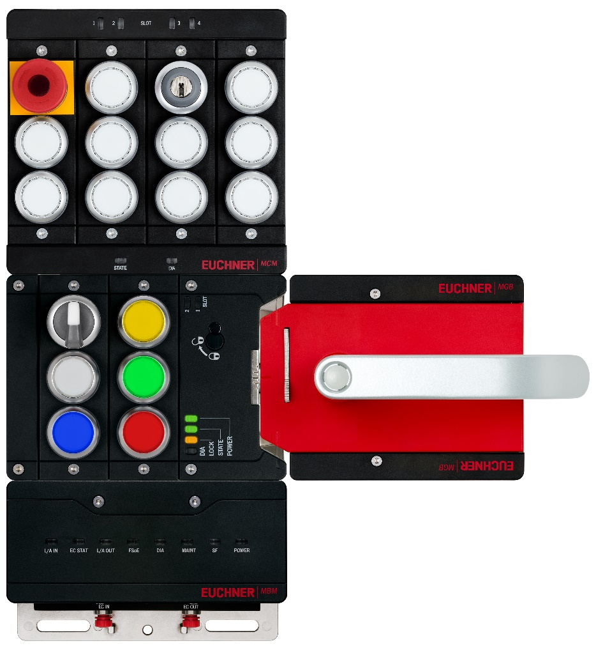
Über EUCHNER GmbH + Co. KG
Die EUCHNER GmbH + Co. KG in Leinfelden ist ein international tätiges Familienunternehmen mit weltweit über 900 Mitarbeitern. 19 Tochtergesellschaften, darunter zehn in Europa, vier in Asien und vier in Nord- und Südamerika, verteilen sich mit 22 Vertriebsbüros rund um den Erdball. Geschäftsführender Gesellschafter des schwäbischen Unternehmens ist Stefan EUCHNER. Seit mehr als 60 Jahren werden bei EUCHNER Schaltgeräte entwickelt. Diese finden ihren Einsatz hauptsächlich im Maschinenbau. Eine Spitzenstellung nimmt das Unternehmen im Bereich der Sicherheitstechnik ein. EUCHNER Sicherheitsschalter überwachen elektromechanisch und elektronisch zuverlässig die Stellung von Schutztüren von Maschinen und Anlagen.

Weitere Informationen rund um das Unternehmen finden Sie im Internet unter www.EUCHNER.de

EUCHNER GmbH + Co. KG
Kohlhammerstraße 16
70771 Leinfelden-Echterdingen
Deutschland
Tel. +49 711 7597- 0
Fax +49 711 753316
www.EUCHNER.de
info@EUCHNER.de

Pressekontakt
Ariane Walther
Marketing / Corporate Communications
Tel. +49 711 7597- 163
Fax +49 711 7597- 385
press@EUCHNER.de

Social Media

